## 2.3测试用例

## 2.3.1 单元测试

**2.3.1.1 测试项目1：添加管理员**

测试者：苏康

用例标识：FT-001

测试日期：2021/6/29

测试子项：添加管理员

测试条件：系统运行正常，网络连接正常

测试用例：

1. 空输入

级别：中

步骤：在“管理员管理“页面点击”添加“，输入为空，点击”确认“

预期结果：添加失败，提示“请输入用户名“等信息

实际结果：添加失败，提示“请输入用户名“等信息

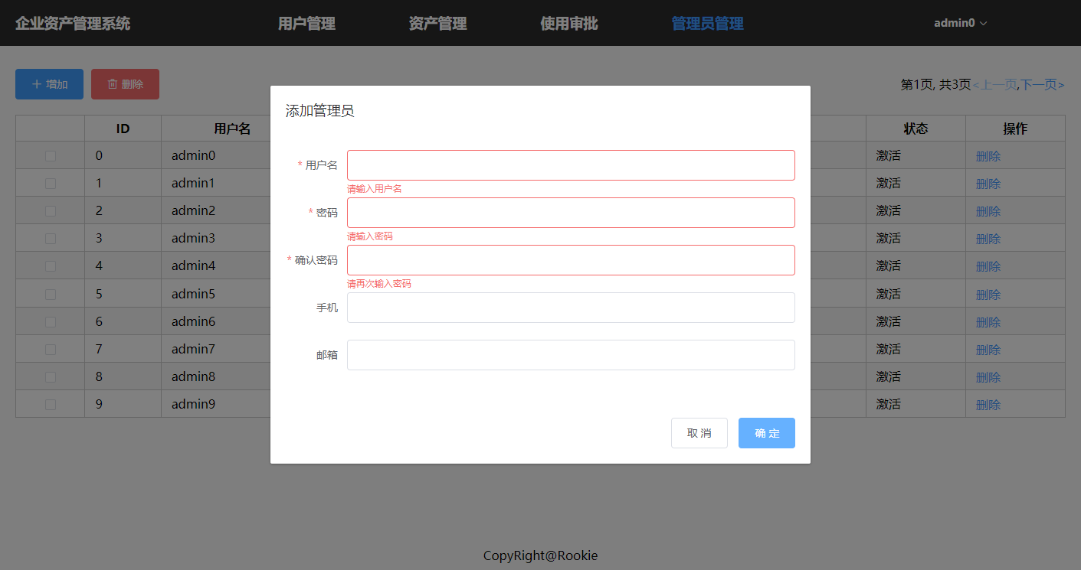

测试结论：通过

1. 用户名，密码长度

级别：中

步骤：在“管理员管理“页面点击”添加“，输入为用户名为”abc“，密码为”1111”

预期结果：提示长度不符合要求

实际结果：提示长度不符合要求

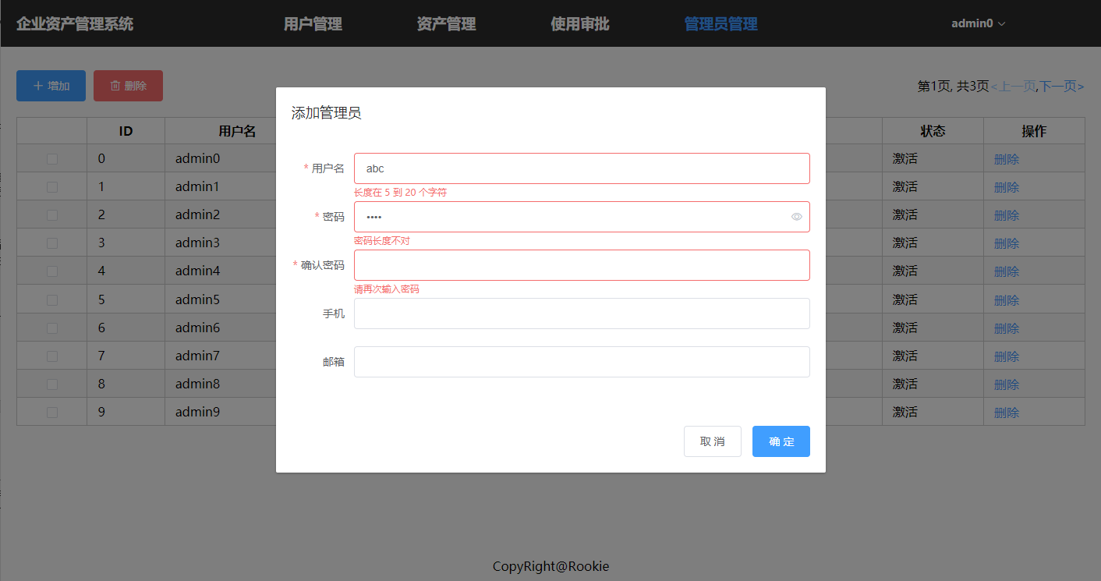

测试结论：通过

1. 确认密码

级别：中

步骤：在“管理员管理“页面点击”添加“，输入用户名和密码，输入不一致的确认密码

预期结果：提示“两次输入密码不一致”

实际结果：提示“两次输入密码不一致”

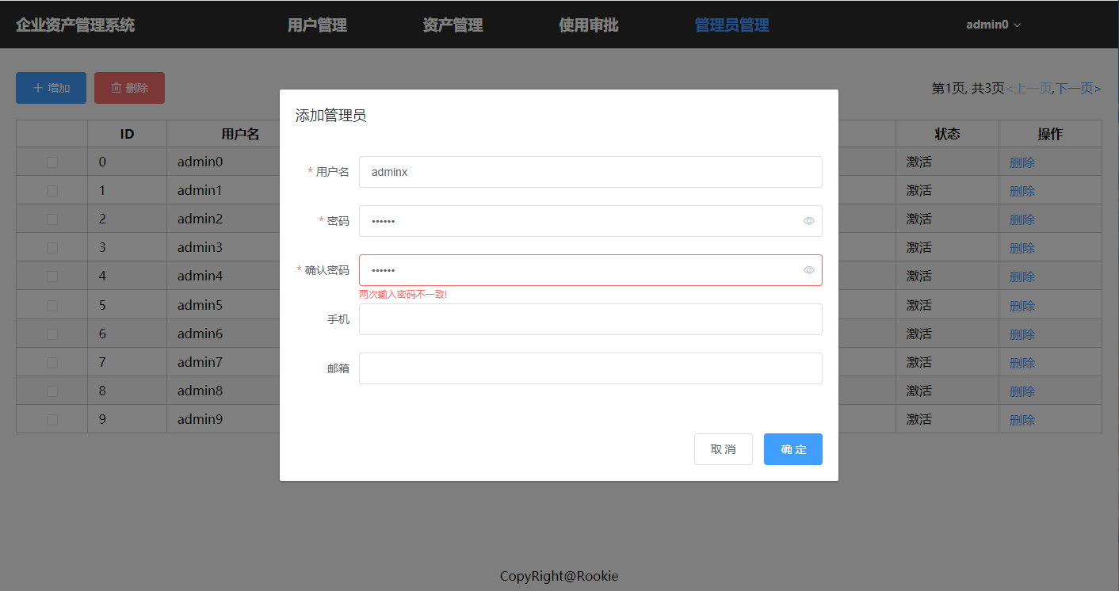

测试结论：通过

1. 手机，邮箱格式

级别：中

步骤：在“管理员管理“页面点击”添加“，输入错误格式的手机号码和邮箱

预期结果：提示“请输入正确的手机号”，“请输入正确的邮箱”

实际结果：提示“请输入正确的手机号”，“请输入正确的邮箱”

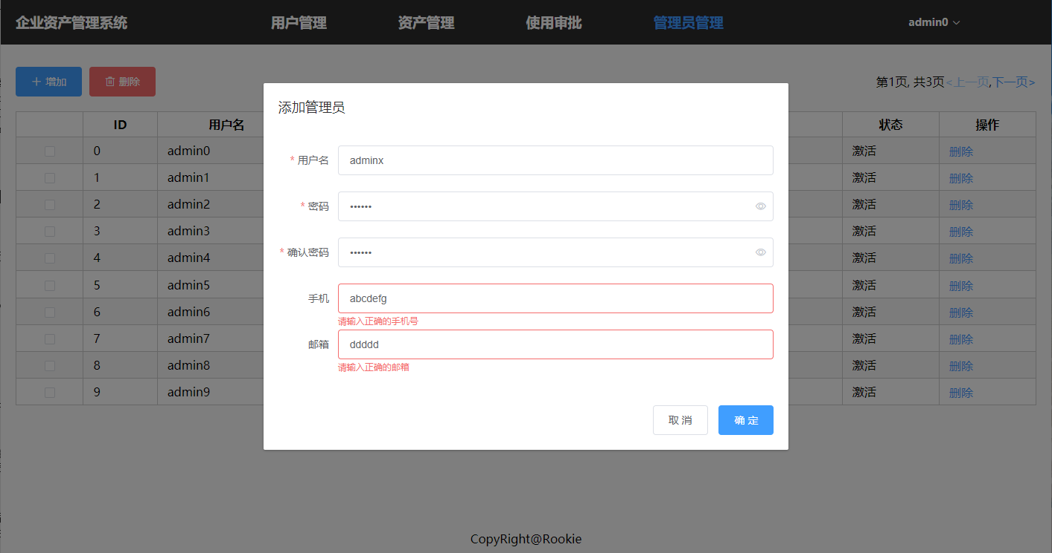

测试结论：通过

1. 正确输入

级别：高

步骤：在“管理员管理“页面点击”添加“，正确输入相关信息后，点击“确定”

预期结果：提示“添加成功”，并可在管理员列表中查看

实际结果：提示“添加成功”，并可在管理员列表中查看

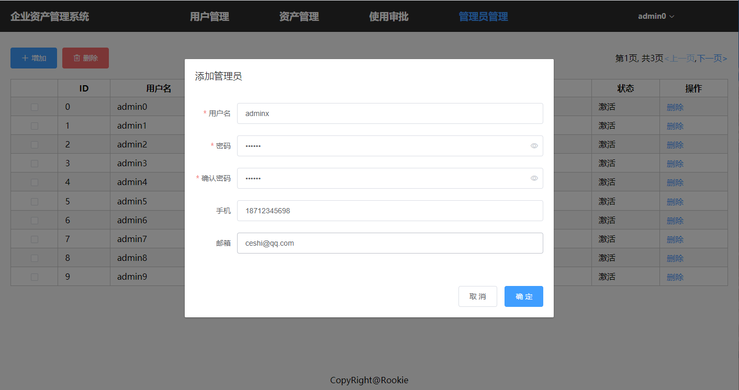

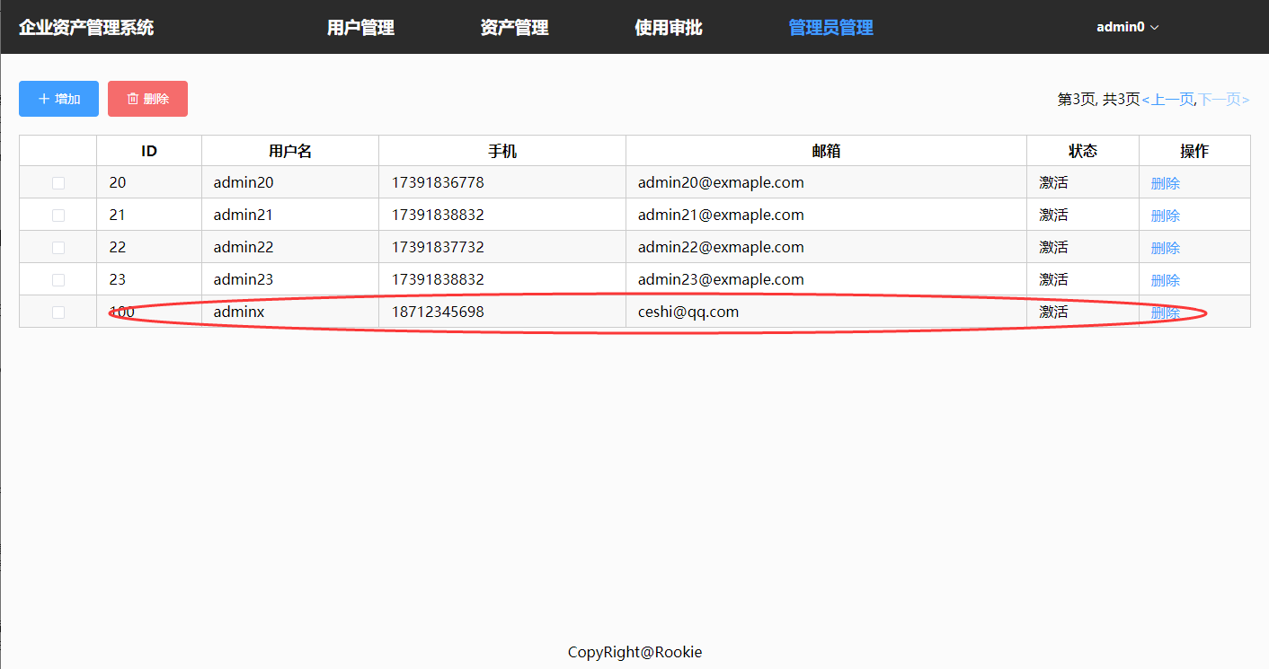

测试结论：通过

**2.3.1.2 测试项目2：删除管理员**

测试者：顾泽浔

用例标识：FT-002

测试日期：2021/6/29

测试子项：删除管理员

测试条件：系统运行正常，网络连接正常

测试用例：

* 1. 多选删除

级别：高

步骤：在“管理员管理“页面，选中几个管理员账户，点击”删除“

预期结果：成功删除选中的管理员，查看相应的状态为“删除”

实际结果：成功删除选中的管理员，查看相应的状态为“删除”

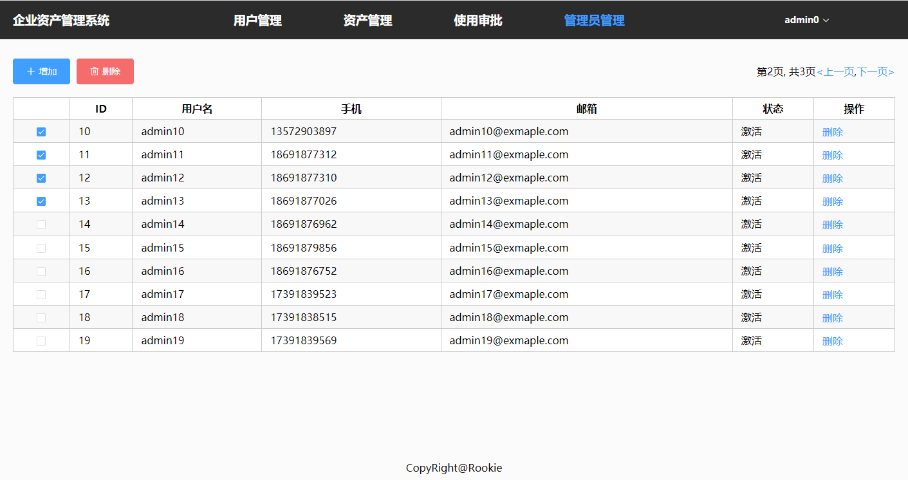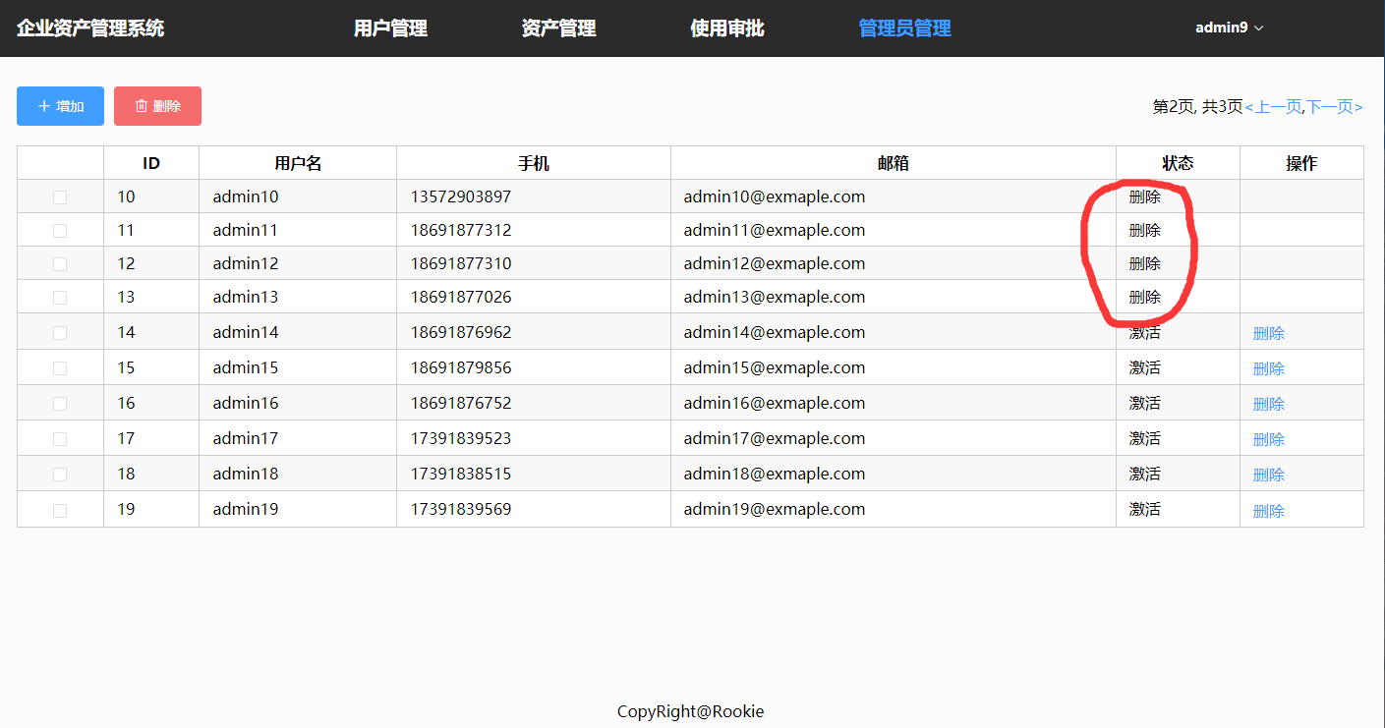

测试结论：通过

* 1. 单个删除

级别：高

步骤：在“管理员管理“页面，选择一个管理员账户，点击”删除“

预期结果：成功删除选中的管理员，查看相应的状态为“删除”

实际结果：成功删除选中的管理员，查看相应的状态为“删除”

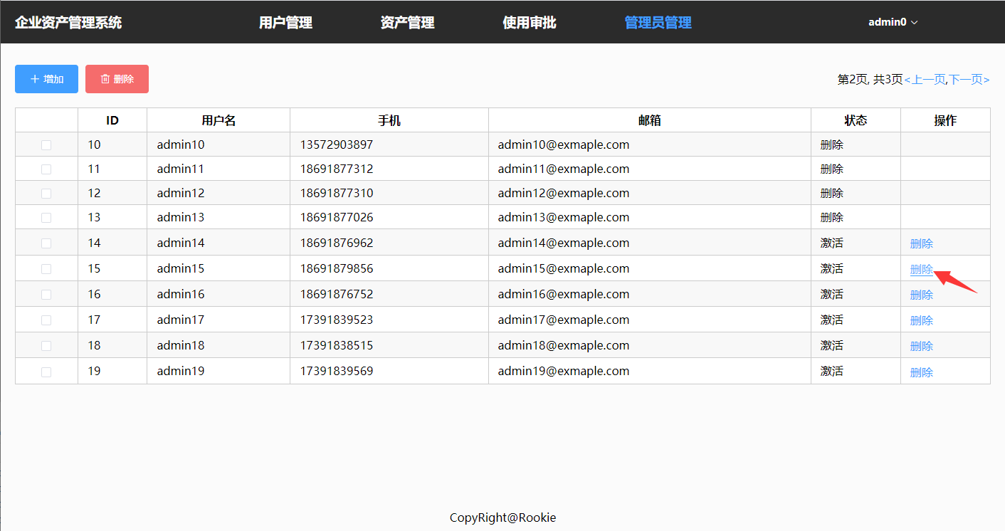

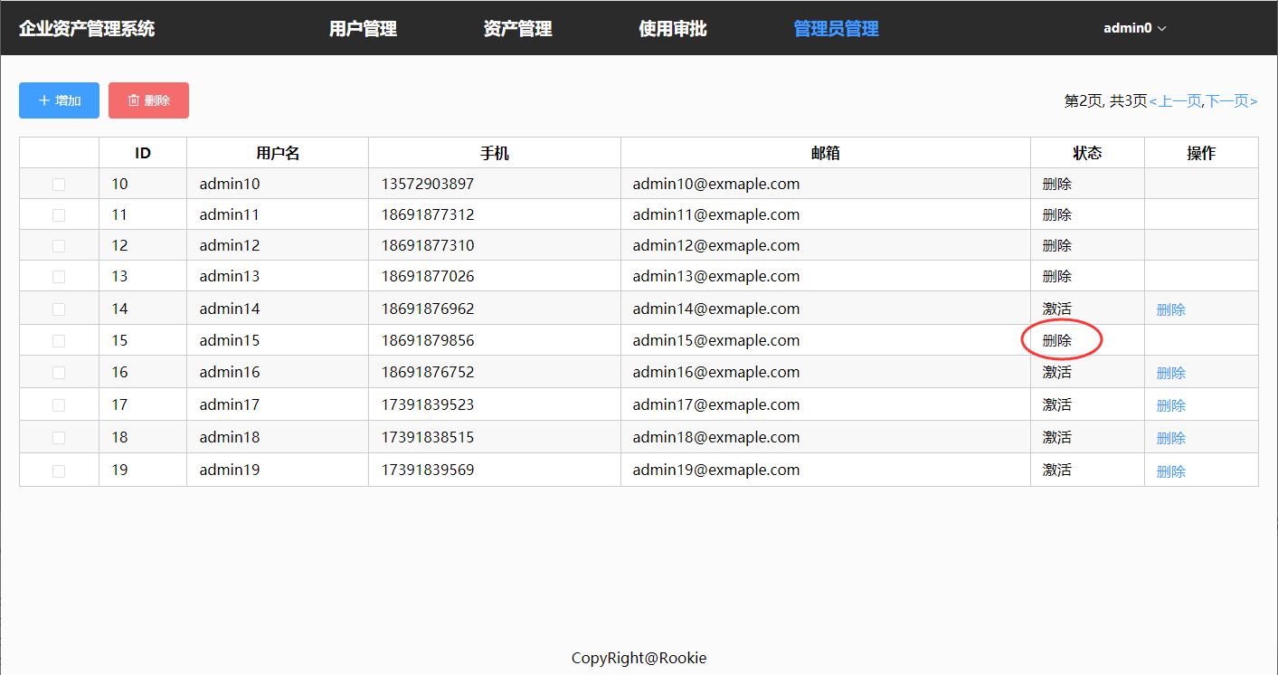

测试结论：通过

**2.3.1.3 测试项目3：修改管理员信息**

测试者：顾泽浔

用例标识：FT-003

测试日期：2021/6/29

测试子项：修改管理员信息

测试条件：系统运行正常，网络连接正常

测试用例：

* 1. 修改手机、邮箱，格式错误

级别：高

步骤：鼠标移到右上角的管理员吗名称处，点击修改信息，删除原本的手机和邮箱，输入“123456“

预期结果：修改失败，提示“请输入正确的手机号“，”请输入正确的邮箱“

实际结果：修改失败，提示“请输入正确的手机号“，”请输入正确的邮箱“

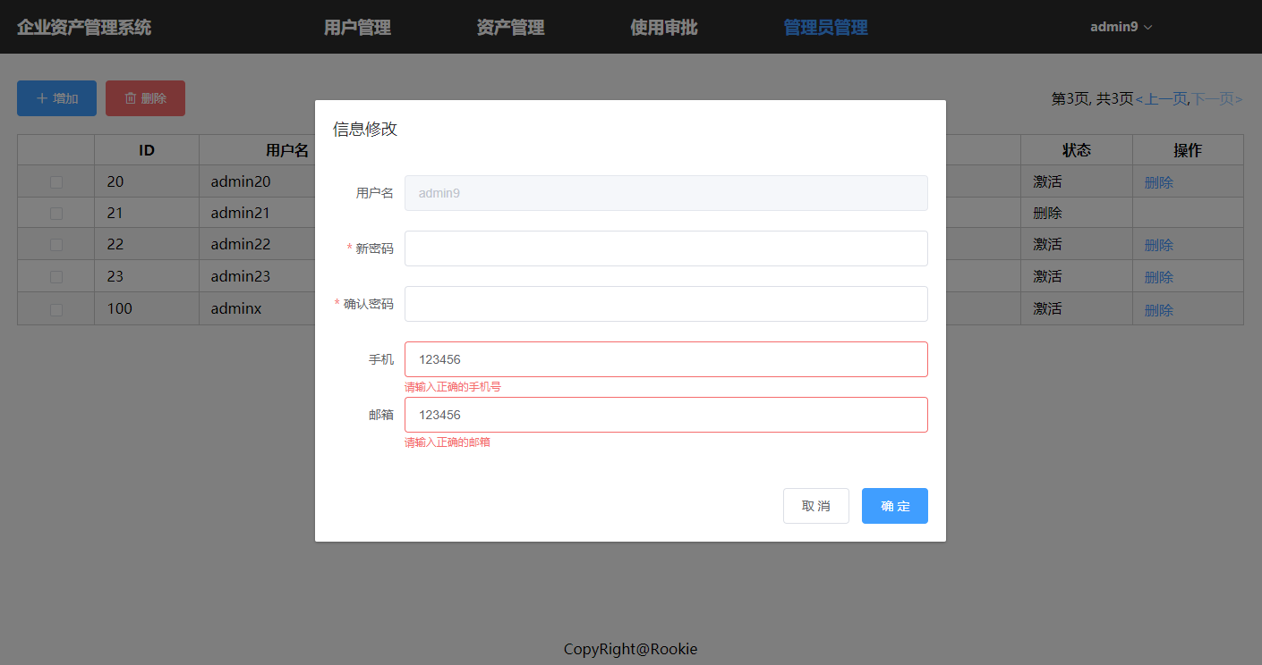

测试结论：通过

* 1. 正确修改手机、邮箱

级别：高

步骤：鼠标移到右上角的管理员吗名称处，点击修改信息，删除原本的手机和邮箱，输入新的信息

预期结果：修改成功

实际结果：修改成功

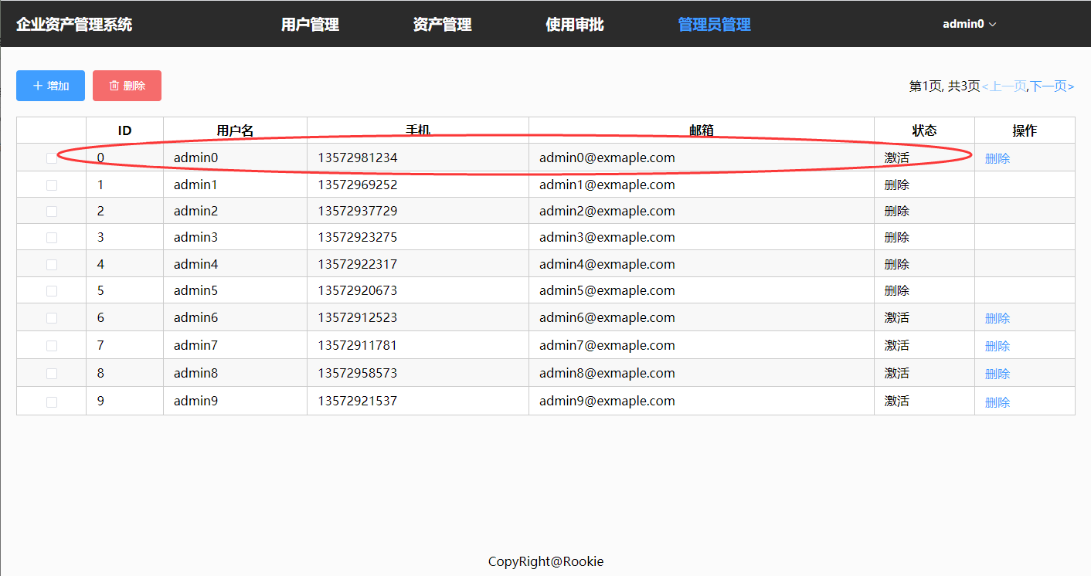

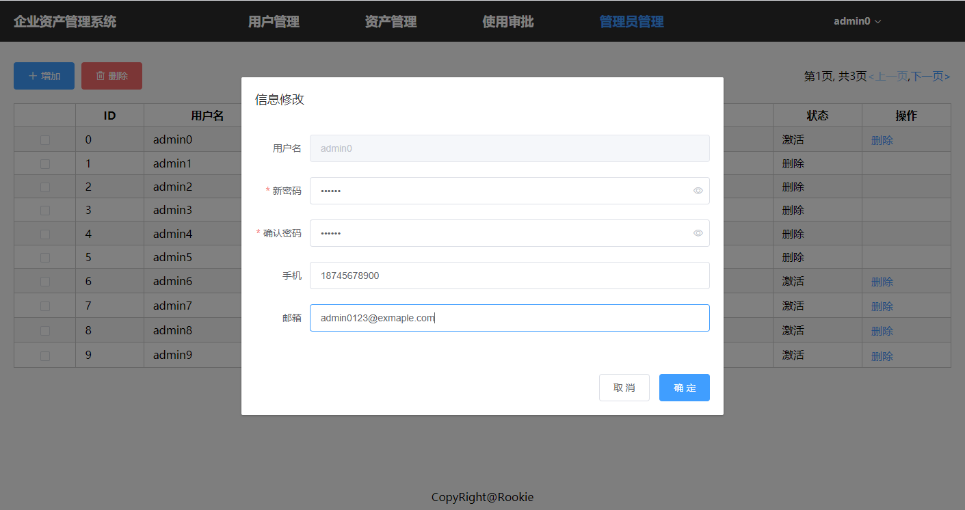

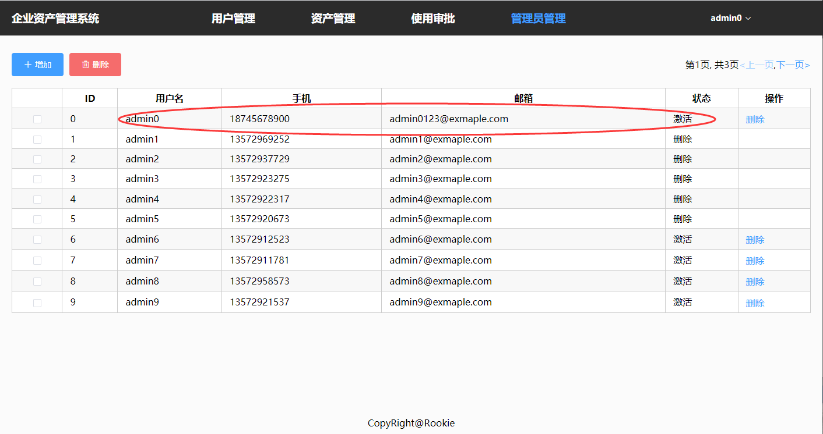

测试结论：通过

**2.3.1.4 测试项目4：修改管理员密码**

测试者：顾泽浔

用例标识：FT-004

测试日期：2021/6/29

测试子项：修改管理员密码

测试条件：系统运行正常，网络连接正常

测试用例：

* 1. 密码长度错误

级别：中

步骤：鼠标移到右上角的管理员名称处，点击修改信息，输入新密码“123“

预期结果：修改失败，提示“密码长度不对“

实际结果：修改失败，提示“密码长度不对“

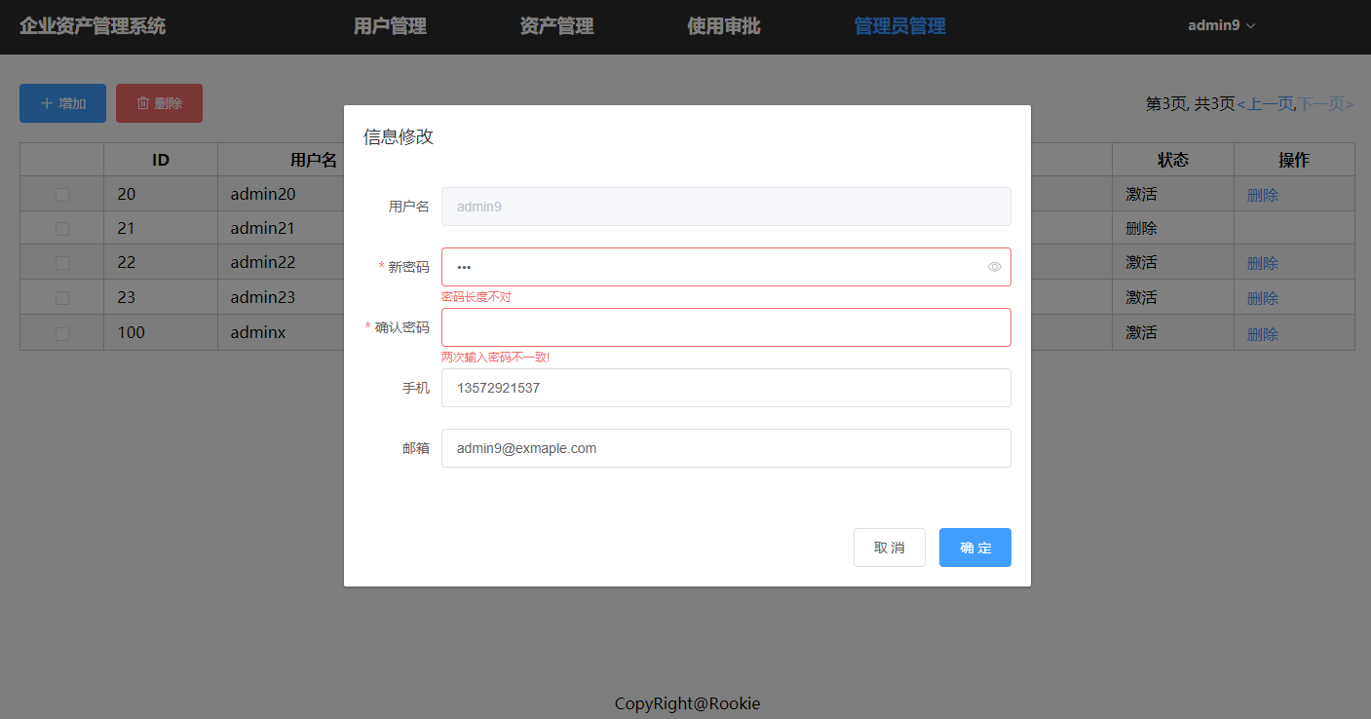

测试结论：通过

* 1. 两次输入密码不一致

级别：中

步骤：鼠标移到右上角的管理员名称处，点击修改信息，输入新密码“123456“，确认密码输入”456789“

预期结果：修改失败，提示“两次输入密码不一致“

实际结果：修改失败，提示“两次输入密码不一致“

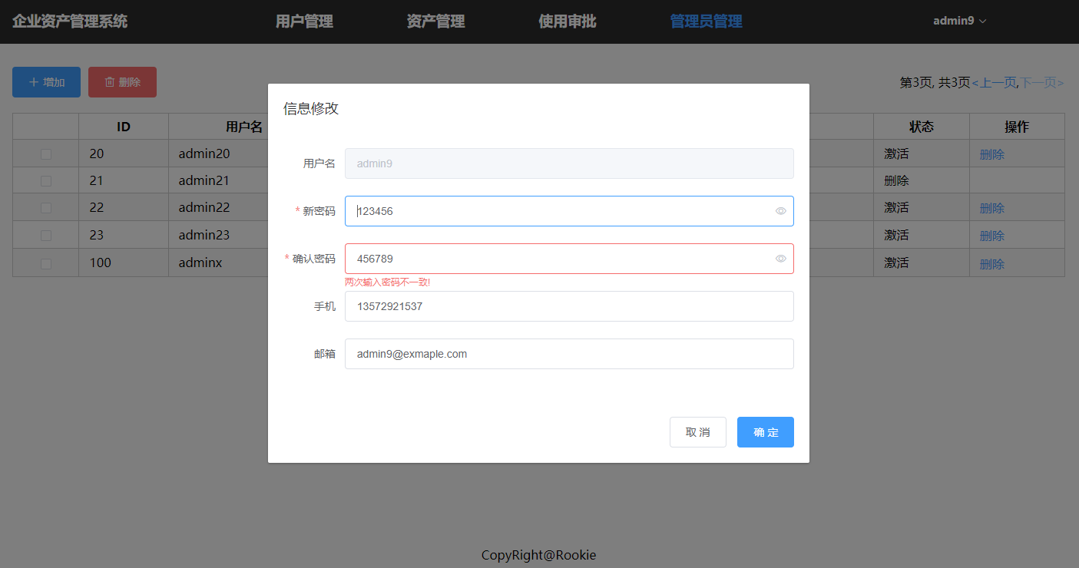

测试结论：通过

* 1. 正确修改密码

级别：高

步骤：鼠标移到右上角的管理员名称处，点击修改信息，输入新密码“123456“，确认密码输入”123456“

预期结果：修改成功，提示“修改成功，请重新登陆“，返回到登陆界面

实际结果：修改成功，提示“修改成功，请重新登陆“，返回到登陆界面

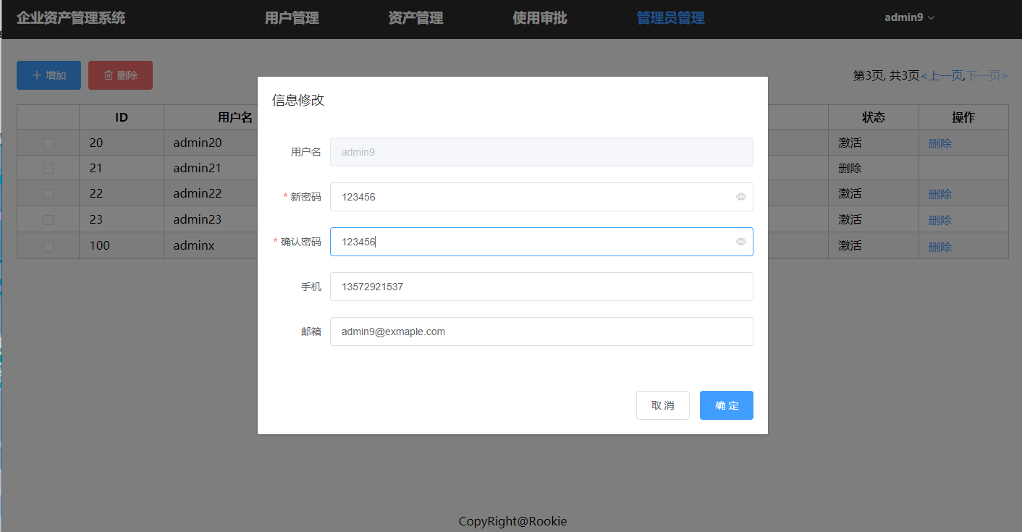

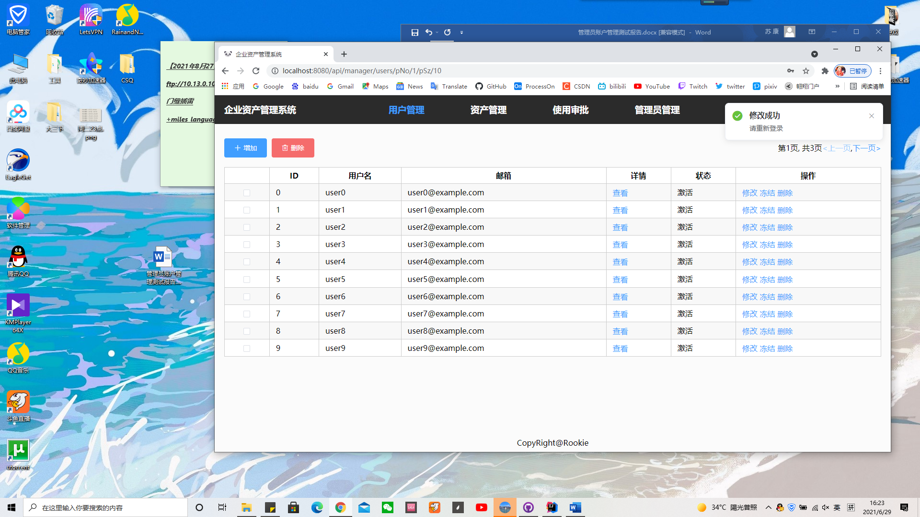

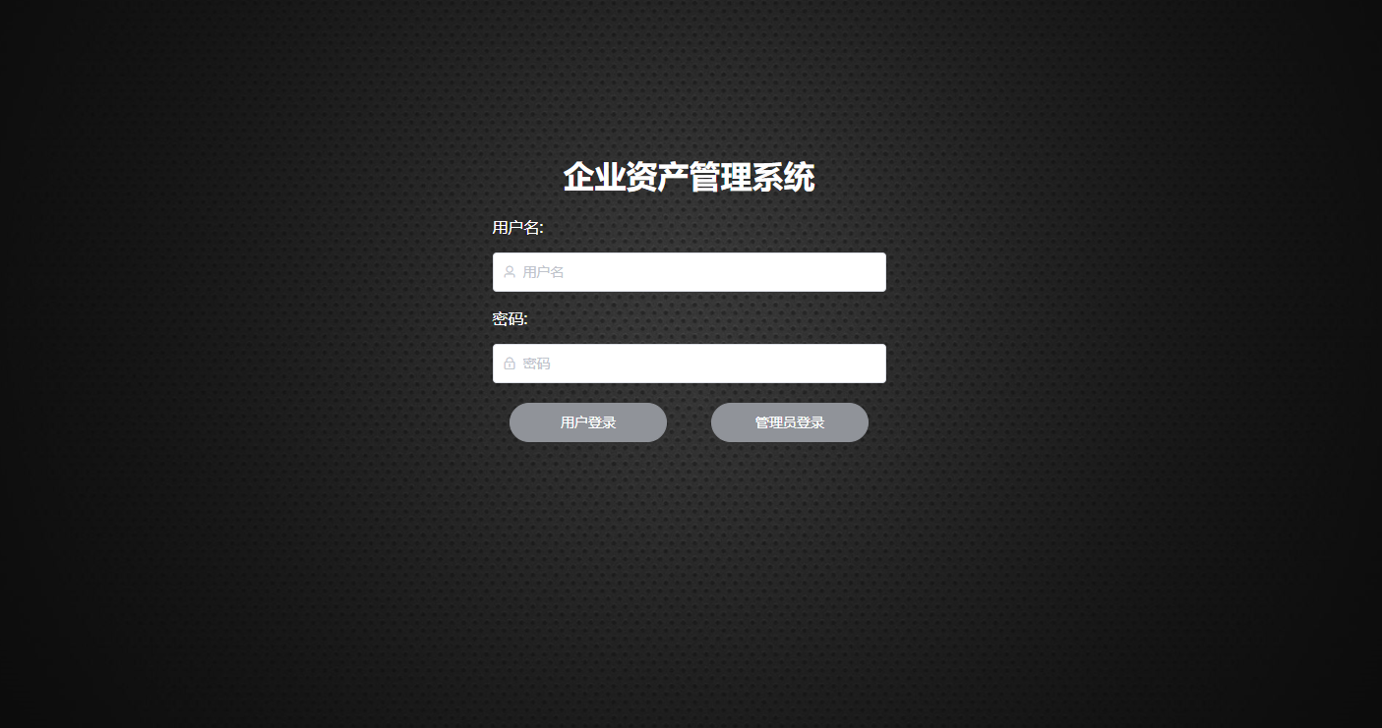

测试结论：通过